Entrega Sprint 1:
Interacciones con Git/Github.

Equipo JASAF.
Adriana Vásquez.
Jessica Garcés Liz.
Alvaro Rapalino.
Samir Diaz.
Fidel Fuerte

Septiembre 19 de 2021.

Descripción del proceso para cumplimiento del Sprint 1, semana 02.

Luego de conformar el equipo, y registrarnos cada uno en las plataforma tanto de Github como de Trello, comenzamos a recoger información acerca de los requerimientos para completar este sprint.

Paso siguiente, fue la creación del repositorio en GitHub y el Tablero en Trello. (cada integrante creo sus cuentas individuales); A continuación, administramos los permisos necesarios para que todo los integrantes del equipo puedan acceder tanto al repositorio elegido para presentar y al de cada uno; como al Trello del proyecto del equipo.

Respecto del manejo del Trello, se ha pasado por diferentes versiones y creemos que seguiremos realizando modificaciones al mismo, según conseguimos mas experiencia en su manejo e implementación para un optimo desarrollo del proceso.

A continución compartimos las URL correspondientes:
- Repositorio equipo JASAF: https://github.com/jessygarcesliz/MinTicCiclo03.git

- Tablero Trello:
https://trello.com/b/EKcxvH6T/prototipo

Evidencia Creación Repositorio Github:

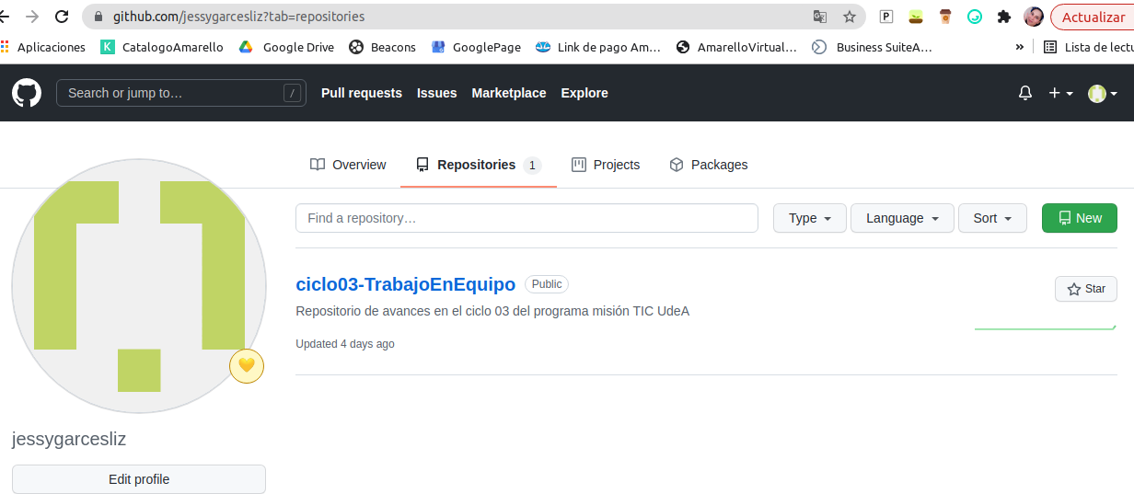

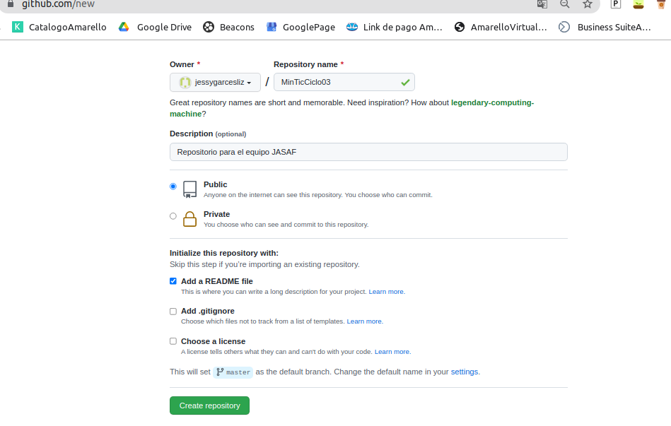
Clonación Repositorio Maquina Local

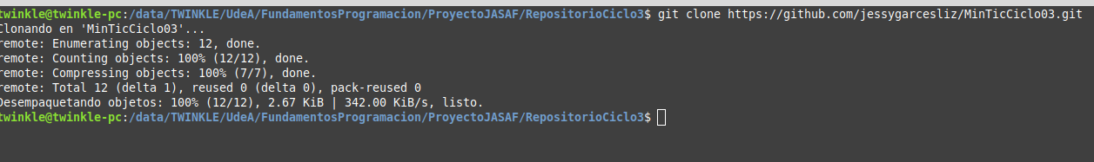

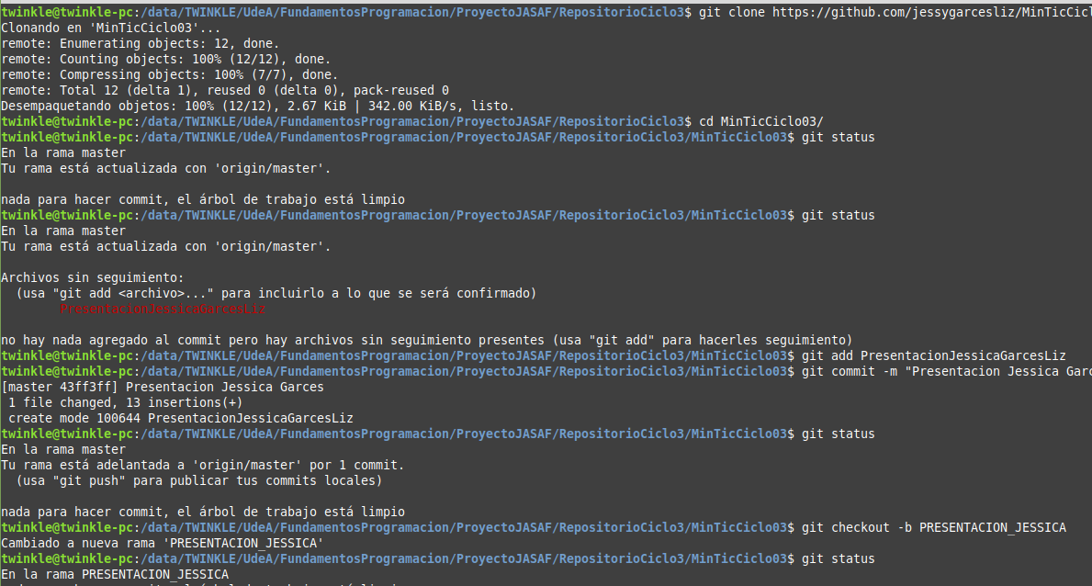
Proceso de Agregar Archivo nuevo al Repositorio con Creación Branch

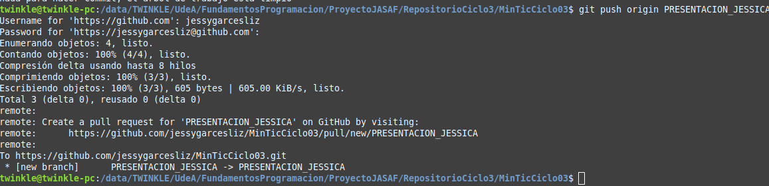
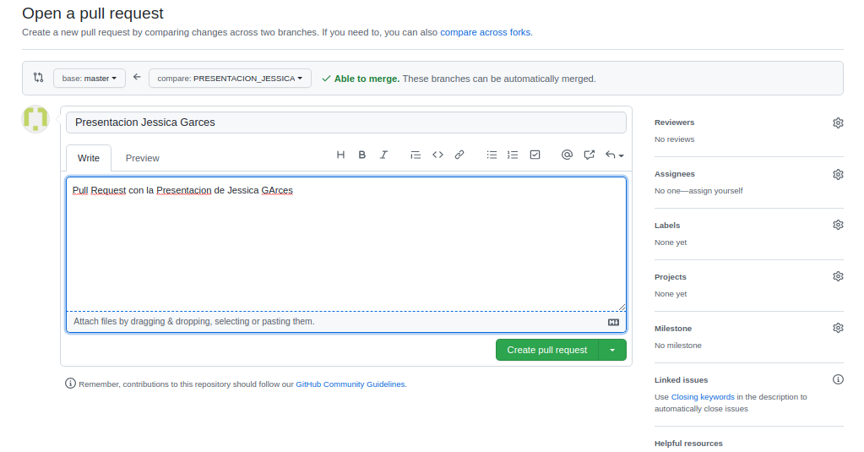
Creacion Pull Request

Verificación Merge

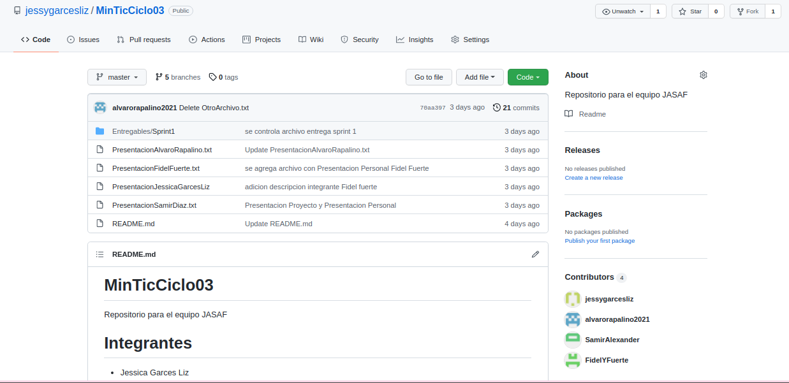

Invitación Colaboradores del Equipo

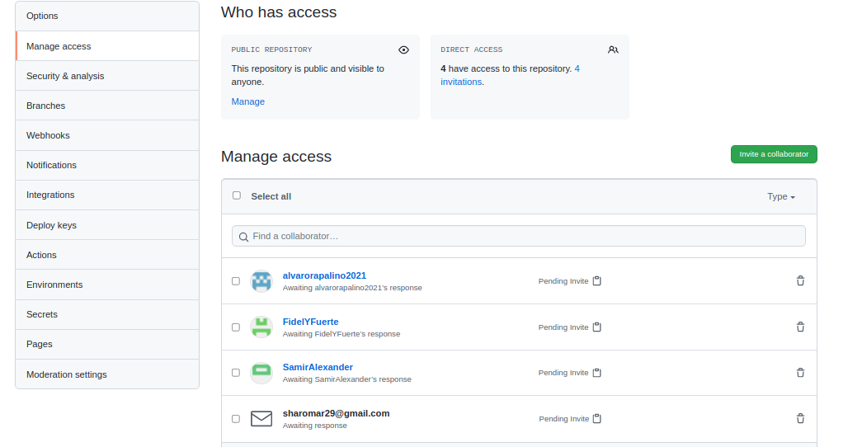

Evidencia Daily: Sacamos captura de pantalla de la última Daily del Sprint 1.

